Оформление учебного плана (УП)

УП должен быть распечатан в 2 экземплярах (1экз. - на выпускающей кафедре, 1 экз. – в УМУ) и размещен на сайте университета.
Представляет собой:
1 страница – титульный лист (подготовлено УМУ, в формате Excel)
2 страница – график к УП (подготовлено УМУ, в формате Excel)
3-5 (ориентировочно) – учебный план целиком (подготовлено УМУ, в формате Excel)
+ при наличии листы регистрации изменений (подготовлено УМУ, в формате Word)

(На 23.03.2018 не до конца сформированы сведения для 2015 и 2014 годов набора, в течение недели эти сведения будут подготовлены)

Образец оформленного УП можно посмотреть на странице направления подготовки 08.03.01 (https://knastu.ru/Data/get_document?nodeRef=workspace://SpacesStore/f57df161-0fd0-434e-ab24-f39230b8c0bc&name=УП%204ЭКб-1%2038.03.01.pdf)

В печатном экземпляре кафедры рекомендуется хранить также рабочие учебные планы (по семестрам), распечатанные из Шахтинской программы.

Рекомендуемый порядок действий:
- Скачать с сайта УМС / Учебные планы / Факультет / Направление подготовки / КУГ, титульники и листы изменения к УП (на подпись) подготовленные УМУ файлы – Титульный лист, учебный план, листы изменений.
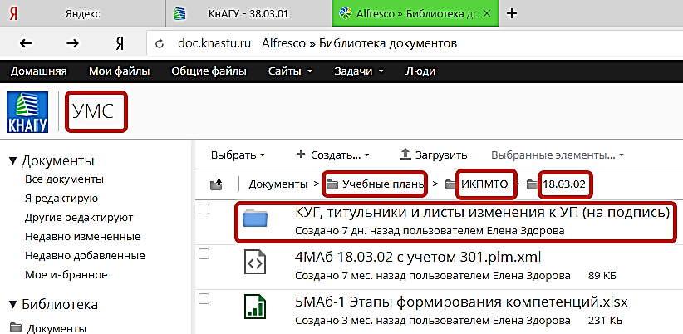
- Внимательно проверить на наличие ошибок и при необходимости отредактировать. Обратить внимание на переименования кафедр или факультета – отразить в листе регистрации изменений, сотрудник УМУ не учитывал при формировании. Особенно внимательно отнестись к УП набора 2016 г.
- Распечатать в 2-х экземплярах.
- Подписать, проставить печать.
- 1 экземпляр передать в УМУ.
- «Свой» экземпляр отсканировать.
- Полученный файл в формате .pdf разместить в СЭД Альфреско на сайте Государственная аккредитация в соответствующей папке под именем «УП номер группы направление»:
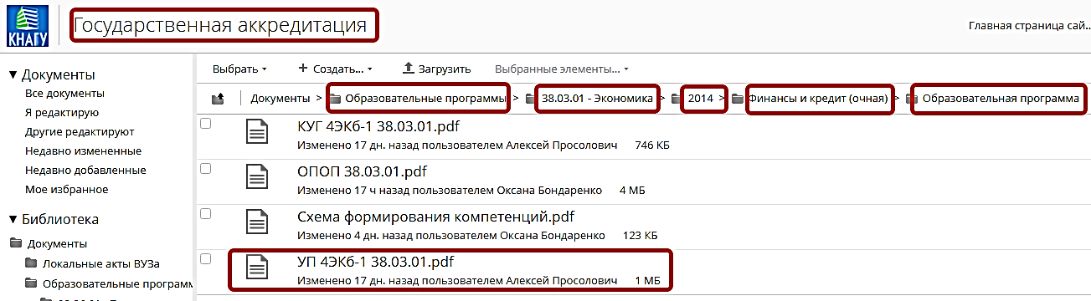
- Убедиться, что размещенный файл появился и открывается на сайте университета в спецразделе Образование (Наш университет – Образование – направление подготовки):
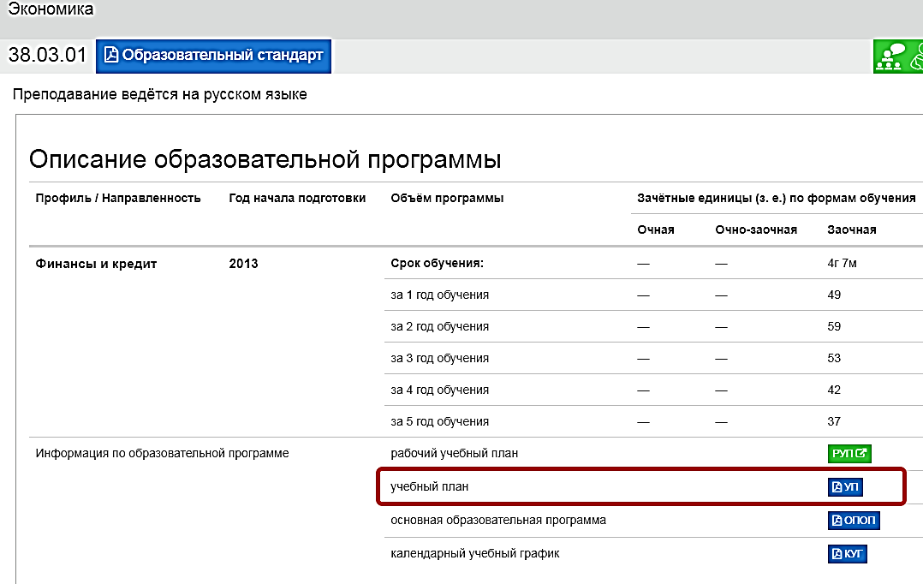
- Отметить выполнение в файле Ход подготовки к аккредитации.

